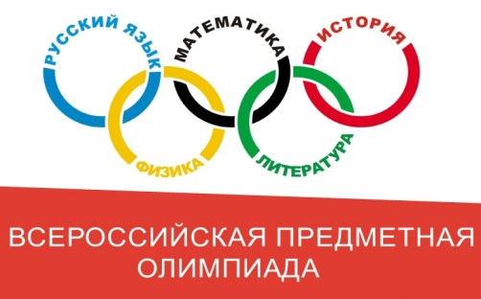
Олимпиада – это целая академическая (образовательная) сфера интеллектуальных конкурсов и состязаний. Где каждый имеет возможность принять участие, чтобы испытать свои силы, найти свой талант и достичь желанного успеха.

ВИДЫ ОЛИМПИАД
- Всероссийская олимпиада школьников – это самое престижное и масштабное олимпиадное событие страны. Проводится в 4 этапа: школьный (сентябрь – октябрь), муниципальный (ноябрь – декабрь), региональный (январь – февраль) и заключительный (март – апрель). ВсОШ является наиболее сложной из всех олимпиад, и одновременно дает лучшие льготы – гарантирует поступление без экзаменов в любой ВУЗ по профильному направлению предмета олимпиады. К примеру, призер заключительного этапа ВсОШ по истории, может поступить МГИМО на факультет Международных отношений без экзаменов.

- Олимпиады ВУЗов, входящие в Перечень олимпиад школьников, который ежегодно обновляется и публикуется Министерством просвещения РФ в ноябре.
Олимпиады школьников из Перечня делятся на 3 уровня: I, II, III.
Уровни олимпиад влияют на льготы, которые они дают при поступлении в различные ВУЗы, определяются только в мае, т.е. уже после проведения всех олимпиад. Уровни одной олимпиады, по разным предметам – различаются.
ВсОШ рассматриваются отдельно без всяких уровней.
На каждой олимпиаде можно получить дипломы 1, 2, 3 степеней. Степень диплома также влияет на льготы, но в меньшей степени, чем уровни олимпиад.
Льготы при поступлении, который получает каждый призер олимпиады, определяется Перечнем олимпиад школьников.
Льготы бывают двух категорий:
- льгота I категории – поступление без экзаменов,
- льгота II категории – 100 баллов за предмет (при сдаче ЕГЭ не ниже 75 баллов),
- льгота 100 баллов за ДВИ (в некоторых вузах есть ДВИ – дополнительное вступительное испытание, и вам могут зачислить 100 баллов).
В Перечне олимпиад таких престижных конкурсов большое количество: «Ломоносов» (МГУ), «Покори Воробьевы горы» (МГУ), «Высшая проба» (ВШЭ), «Физтех», «МГИМО» и много других (см. Перечень олимпиад школьников).
Если олимпиада входит в перечень, то она дает по предмету льготы во все ВУЗы, а не только в тот, который его проводит. Льготы не могут быть привязаны к конкретным олимпиадам (например, НИУ ВШЭ не может давать льготы только призерам олимпиады «Высшая проба»), а должны быть привязаны к уровням олимпиад и степеням дипломов.
Льготы на направления можно найти на сайте ВУЗа в мае, после публикации уровней олимпиад Министерством просвещения РФ.
$$<Олимпиада vs.ЕГЭ>$$
- Олимпиады для школьников – лучшая возможность поступить в ведущие вузы России (и не только). Выиграть олимпиаду проще, чем получить 100 баллов по предмету.

- Олимпиада – не сверхсложное испытание для избранных. Большинство олимпиад по сложности сравним с ЕГЭ. Участие в них – удел не только особенных, каждый при желании и упорстве может победить и стать особенным. Вы имеете задатки олимпиадника и необходимую базу знаний, если уже способны получить 60+ баллов по ЕГЭ. Немного усилий и времени, потраченного за учебниками, и у вас хорошие шансы на олимпиадах!

- Олимпиада не мешает ЕГЭ! Школьник углубленно готовящийся к олимпиадам, вряд ли будет обезоружен перед ЕГЭ, а скорее, наоборот, будет лучше подготовлен к экзаменам за счет более качественных знаний по предмету. Специализированную подготовку к олимпиадам вполне можно совместить с подготовкой к ЕГЭ. Факты говорят о том, что знания олимпиадника всегда качественнее и глубже, чем знания обычного школьника.

Выходи за рамки школьной программы!!!

